ADI/SOYADI:

………………………..……

Sınıfı: ……… No: …….….
ALDIĞI NOT

2025-2026 EĞİTİM ÖĞRETİM YILI
TÜRKÇECİYİZ.COM ORTAOKULU 5. SINIF TÜRKÇE DERSİ
2. DÖNEM 1. YAZILI SORULARI 3. SENARYO
T.O.5.7. Görselle iletilen anlamı belirleyebilme
- Aşağıdaki görselde verilmek istenen mesajı görselin yanına yazınız. (15 puan)
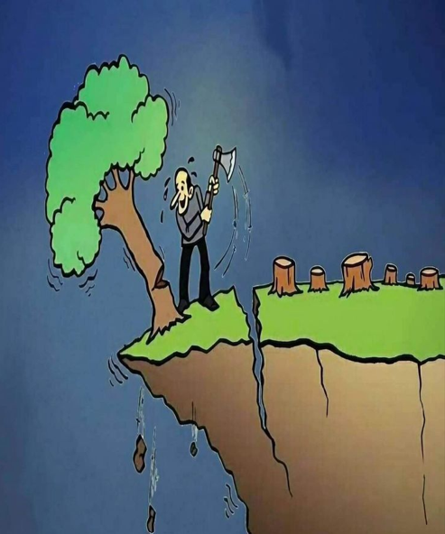

T.O.5.8. Metnin derin anlamını belirlemeye yönelik basit çıkarımlar yapabilme (15 puan)

- İnsanlar, etrafındaki kişilerin hatalarını ve kusurlarını aramak yerine onları kapatmak için çalışmalıdır. Sevdiğimiz insanların bir hatasını gördüğümüzde onu insanlara duyurmak yerine hatasını düzeltmesi için dostumuzu uyarmak daha doğrudur. Mevlânâ, “Kusurları örtmede gece gibi ol.” derken bunu nasıl yapmamız gerektiği konusunda bize yol göstermektedir.
Bu metinde geçen “Kusurları örtmede gece gibi ol.” cümlesinin anlamını yorumlayınız.

T.O.5.12. Metindeki unsurları sınıflandırabilme (16 puan)
- Bağışıklık sistemini güçlendiren C vitamini özellikle portakal, mandalina gibi turunçgillerde bolca bulunur. Kemik sağlığı için kritik olan D vitamini ise doğada sınırlı besinde yer alır. Yağlı balıklar ve yumurta sarısı temel kaynaklarıdır. Vücut direncini artırmak ve sağlıklı bir gelişim sürdürmek için her iki grubu da dengeli tüketmek oldukça önemlidir.
Bu metindeki unsurları iki başlık altında sınıflandırınız.
- .
- .

T.O.5.18. Şiirin biçim özelliklerini belirlemeye yönelik çözümleme yapabilme (16 puan)
- Niceler sultandı, kraldı, şahtı
Benimle değişti talihi, bahtı
Yerle bir eyledim taç ile tahtı
Akıl almaz hünerlerim var benim
Bu şiirin her dizesinde kaç hece bulunduğunu ve dize sonlarındaki ses benzerliklerini yazınız.

T.Y.5.9. Yazısında karşılaştırma yapabilme (20 puan)
- İlkbahar ve sonbahar mevsimlerini karşılaştıran bilgilendirici bir metin yazınız. Yazınızda karşılaştırma cümleleri kullanınız. Yazınıza başlık koyunuz, yazım ve noktalama kurallarına uyunuz.

T.Y.5.21. Yazım kuralları ve noktalama işaretlerini uygulayabilme (18 puan)

- Aşağıdaki noktalama işaretleri ile ilgili verilen kurallara uygun örnek cümleler yazınız.

- Tarihlerin yazılışında gün, ay ve yılı gösteren sayıları birbirinden ayırmak için nokta konur.

- Birbiri ardınca sıralanan eş görevli kelime ve kelime gruplarının arasına virgül konur.

- Anlatım olarak tamamlanmamış cümlelerin sonuna üç nokta konur.

Bilal KIŞ
Turkceciyiz.com

